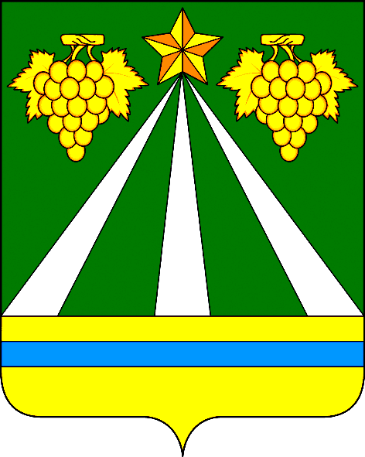
администрация пригородного сельского поселения крымского района
ПОСТАНОВЛЕНИЕ
от 02.04.2014 № 83
хутор Новоукраинский

О внесении изменений и дополнений в постановление администрации Пригородного сельского поселения Крымского района от 29.07.2012 года № 105 «Об утверждении Перечня жилых помещений, в отношении которых межведомственной комиссией по обследованию жилых домов (помещении), поврежденных (разрушенных) в результате чрезвычайной ситуации и имущества утраченного в результате чрезвычайной ситуации в Пригородном сельском поселении Крымского района принято решение о признании их подлежащими капитальному ремонту в связи с чрезвычайной ситуацией, вызванной наводнением 6-7 июля 2012 года»

В связи с принятием Крымским районным судом Краснодарского края решений о признании домовладений, подлежащих капитальному ремонту, расположенных на территории Пригородного сельского поселения Крымского района, пострадавших от наводнения 6-7 июля 2012 года, руководствуясь Уставом Пригородного сельского поселения Крымского района, п о с т а н о в л я ю:
1. Внести изменения в приложение «Перечень жилых помещений, расположенных на территории Пригородного сельского поселения Крымского района, в отношении которых Крымским районным судом Краснодарского края принято решение о признании их подлежащими капитальному ремонту в связи с чрезвычайной ситуацией, вызванной наводнением 6-7 июля 2012 года на территории Пригородного сельского поселения Крымского района» к постановлению администрации Пригородного сельского поселения Крымского района от 29.07.2012 года № 105 «Об утверждении Перечня жилых помещений, в отношении которых межведомственной комиссией по обследованию жилых домов (помещении), поврежденных (разрушенных) в результате чрезвычайной ситуации и имущества утраченного в результате чрезвычайной ситуации в Пригородном сельском поселении Крымского района принято решение о признании их подлежащими капитальному ремонту в связи с чрезвычайной ситуацией, вызванной наводнением 6 -7 июля 2012 года»:
1.1. дополнив Перечень пунктами 415 – 420 следующего содержания:
№ | хутор | улица | № | лит. | Документ | Дата документа
415 | Новоукраинский | Советов | 11 |  | Решение суда  №2-1136/2014 | 25.03.2014
416 | Армянский | Миронова | 112 | 2 | Решения суда  №2-934/2014 | 06.03.2014
417 | Новоукраинский | Садовая | 6 | а | Решение суда  №2-4473/2013 | 13.11.2013
418 | с/т «Горный сад» | - | 38 |  | Решения суда  №2-282/2014 | 18.02.2014
419 | с/т «Горный сад» | - | 26 |  | Решения суда  №2-5306/2013 | 26.12.2013
420 | Новоукраинский | Стаценко | 7 | 2 | Решения суда  №2-5434/2013 | 23.12.2013

2. Контроль за выполнением настоящего постановления оставляю за собой.
3. Постановление вступает в силу со дня его подписания.

Глава Пригородного сельского
поселения Крымского района В.В. Лазарев

